２、小浜出土銅鐸について
昭和8年1月、小浜字池ノ谷より舌付流水文のほぼ完全な銅鐸1個が発見された。発見者は小浜の青年山下元一（当時17歳）で、区有原野開墾中のことである。現在、東京国立博物館蔵となっているが、近年同鋳型と思われる銅鐸が他県でも発見されており、その考古学的価値は極めて高い。
この銅鐸について、発見者山下に発見当時の模様を聞きとりした賀須井智（小浜）は次の報告を寄せている。
小浜銅鐸は、昭和八年一月九日、小浜東方の池の谷丘陵の尾根を少し下った斜面より発見された。
発見者は村内の山下元一氏（当時十七歳）で、食糧不足を解消するために分け与えられた村の共有地を、唐クワで開墾中に、それにあたったという。（この時のクワ跡は鐸身のすそに残っている）唐グワの一振りと言うから地面より二〇～三〇センチほどの深さの所に横たわっていたということになろうか。発見時元一氏は周辺をくまなく調べてみたが、他には特に目につくものはなかったという。池の谷は以前にも、人の手が加わっていたが、銅鐸の埋納や周辺の状況について、はっきりしたことはわからない。
さて、「何か珍しい物」を彫り出した元一氏は、いつも通りに仕事を終え、その鈕孔にクワの柄を通しかついで持ち帰った。そして家の下の共同風呂で順番をまっていた数人の村人の前にそれをおろし、「これは何だろう」と聞いたそうだ。しかし村人はそれが何であるか全く知らず、珍しそうに足で蹴ったり、ころがしたり、持ち上げたりするだけで、一向に埒があかず、元一氏もあきらめ、それを奇麗に洗って「そうけ」に入れ家の横に無造作に投げていたらしい。
ところが翌日からが大変であった。元一氏の母キヨさんによると、その「珍しい物」（それが銅鐸という貴重なものであることは泊小学校の尾崎先生や役場の人によって知らされる。）が金になるとにらんだ有力者が、それを安く買いとろうとしたり、連日のように寄合を開いて、それを村に返すよう強く求めたり、それでも言う事は聞かないということで、「村はね」に近いこともされたという。
しかし、そういった圧力をはねのけ、銅鐸は国へ無事寄付されることになり、手袋をはめた役人が、それをうやうやしく運んで行った。
銅鐸は何もなかったかのごとく、現在東京の国立博物館のガラス・ケースの中に展示されているが、金をめぐる村をあげての騒ぎに巻き込まれ、「クワの一振りで、えらい目にあった」というのが、発見者の家族の実感のようだ。
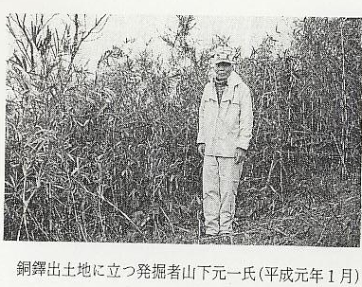
この銅鐸の姿は巻頭カラー写真で紹介しているが、『県史』（原始古代編・４７年３月発行）
もカラーグラビアでこれを取上げ、次のように解説している。
銅たくとしては小形で時代も古い。流水文が鮮明で美しく、サル・カメ・イヌ・シカが臼をつく人とともに線刻されており、舌（振子）を伴って出土した。東京国立博物館でこれを見た外人が、即座に「ジャパニーズ・ベル！」と断定したというが、非実用品・宗教的儀器に変った銅たくも、古くは中につるした舌を振り鳴らした楽器であったことがわかる。舌を伴出した銅たくは、淡路島と和歌山市に例があるが、極めて貴重な遺物である。
さて、この銅鐸の出土を全国に紹介したのは、西伯郡淀江町の郷土史家倉光清六である。氏が当時の考古学専門誌『考古学』（第４巻第３号、昭和８年３月刊）に「伯耆新発見の銅鐸」と題して報告している。その冒頭には、次のように記されている。
昭和八年二月廿八日附の大坂朝日新聞鳥取版は、伯耆東伯郡泊村地内から、近頃一口の流水紋式銅鐸が發掘せられ、倉吉警察署の保管に歸して居ることを報道した。私はこの記事を一瞥すると同時に、恰かも晴天ではあるし、●日調査の意を決し、午前九時卅四分の上り列車に辛くも搭乗して、一時間半後には泊驛に下車した。意外にも因幡境に接する泊地方は未だ所々雪が残ってゐて、附近の山々には何れもはだれ雪を認める。同村小學校に尾崎岩雄氏を訪て、添書など戴いて大字小濱部落に急行、發掘者山下元一靑年について聞くに、發見地は因幡境の山の蔭の斜面で、特に雪は多からうといふ。折角來たのに調査不能であるまいかと心配しながらも、ともかく山下君の案内に從って發見地に到着して見れば、果して四、五寸近い殘雪である。が、發見個所は幸にも同君が竹を立てゝ標示をなして居ったことゝ、同君の盡力で雪を搔き退けて●れたことによって、兎も角一應の調査を●げることを得、尚ほその附近の、●に雪の消えた●墾畠地をも踏査した。
それから歸途、倉吉町警察署を訪づれた時分は、はやくも日が暮れて了ったが、福田巡査部長の非常な好意により、夜分にも拘はらず遺品の調査を許された。完全な銅鐸といふものをしみじみと觀たのは、私にとっては實にこれが始めてゞある。
さて、この銅鐸は新聞紙の報道の如く地文は流水文であるが、一條の繒●文帶があって、それはしかも大坪正義・吉川靈華兩氏所藏銅鐸のそれと一致してゐることに於いて興趣深い。彼此の拓影を對比して考究せられた梅原先生の御敎示によると、彼此銅鐸は同型製と認めて可からうといふことである。さやうな銅鐸がはからずも今日伯耆から檢出せられたといふことは、注意を惹くべき新事實のやふに思ふ。でこの新發見の銅鐸に關する調査報告を草して、取りあへず本誌に發表することにした。
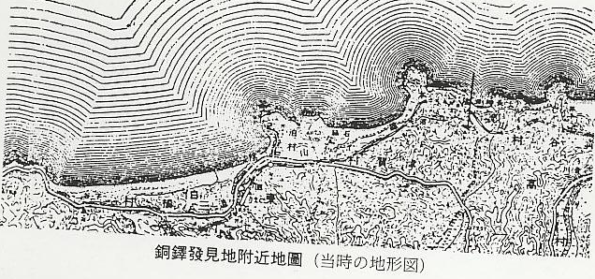
次いで、実測をもとに、次のように説明している。
本鐸の形●・大きさは吉川・大坪兩氏藏鐸と同じものと信ぜられるが、誠に私の測った所を記して見れば、その大さは鐸身の長さ九寸九分位、一分許かりの内反りを認め、身の底部は、内法において長徑六寸八分位、短徑四寸七分位、厚味は下綠において二分の一厘位、身部において一分一厘位である。（外法では、長徑七寸一分●、短徑五寸一分六七厘をはかる。）
頂部の面は長徑四寸八分ばかり、短徑三寸七分ばかり、鈕の高さは四寸一分位、鰭の幅は下方の廣い部分で八分乃至八分五厘、上の方の部分で六分位である。また型の邊に當る鰭の外方には拓影の如く二つの●輪●隆起が認められ、此の部は外方に突出して居たものが缺失したらしいことを、その面によって推想せしめられる。
文様は口繪の通りである。その繪●文帶は肩部から二寸二分許りの下位にあり、その幅九分内外をはかる。その一面の繪●は、中央に近く三匹の鹿を描き、先の二匹の牡鹿、後尾は牝鹿らしく角がない。その牝鹿の臀部と後脚は鑄瑕（と思ふ）の爲に認められぬが、一匹の蜻蛉がその上を飛んでゐる。左端には一人の人物が兩脚を踏張って右向に立って居り、弓を持って居ることを微かに窺はれる。右方には兩棲動物と解せられる圖があり、その右に在るものは、本鐸においては明瞭を缺く。その外右方の孔の下脚らしいものが一本見えて居り（松葉●に見える線は瑕）、その左方、牝鹿の後に蟹の左●分が現はれて居る。また左方の孔の下方も兩脚らしいものが見える。しかして本鐸におけるこれら不明のものは、吉川・大坪兩氏鐸を參照すれば立所に解決せらるべく、●ち右端のものは二疋の龜であり、右方孔の位置には弓を持って立てる左向の人物、左方孔の位置にも一人の人物が描かれてあったのであるといふことになるべきものらしい。（彼此の鐸においては、その型持孔の位置が少しく異ってゐるのである。）
他の面の繪●は、中央に鹿の群があり、その後尾の小さいのは仔鹿と見られる。その上方には一匹の猿がさかしまにぶら下がってゐる。その左方には立って居る人物があり、更にその左方には臼を中心にして何かを搗いて居る對ひ合った人物があって、右方の者がいま杵を下してゐる。左端に見える二ひきの動物は或は水禽かも知れないが、右端のものは何であらうか明確に決し難い。
此の鐸は伯耆發見品中、多分一番完全で、ほゞ完形を存してゐるが、何分不慮の發掘で、寫眞面の側面の下部に、鍬のために生じた著しい二ケ所の損傷を認め、左方のそれは割れ目に止まるも、左方は惜しくも破壊して居る。また鰭や鈕には所々綠鏽を生じ、綠端には幾分腐●もあるが、併し身は尚ほ大體に古銅の愛すべきつやを有して、その面の或部には磨滅と思はれる部分がある。何しろ鑄造から埋置までに或る程度の時間の存在を想ふ。
さらに、その出土状況に関連して次のように述べている。
本鐸の埋置せられて居たのは東伯郡泊村大字小濱の俚稱池ノ谷頭といふ處の山林地で、地形の示す通り、因伯國境に近接した地點である。すなはち小濱部落の東方約一千米の位置なる標高七七．五メートル、丘陵が東方に僅かに膨脹した部の八合目邊である。此の位置に立てば、地圖でも讀める如く、因伯國境を越えて直ぐ眼下に因幡氣高郡長和瀬部落があり、日本海の漫々たる蒼波はそこに展られて居る。
鐸はこの地點に、身を陵線に平行し、口（底）を東南南に向け、寫眞面を上方にして、認めむべき何の設備もなしに、地表下一尺五寸程埋置せられて在った。伴存物とては何等なかったといふ。但し警察署で承はった所によると、外に棒様のものが二本あったといふことを發見者山下君の父が申し出でて居るといふ事である。併し私は未だその眞相を究明しない。が發見者から確かにその様に申告してゐるのであるから、或は事實かも知れぬ。果してさうとすれば興味なしとせないであらう。他日の精査を期したい。
記し遅れたが、この鐸の發見事●は山林の開墾によるもので、發見年月は一月九日の午後である。至極無口な山下靑年は、その日獨りこの處を開墾してゐた際、偶然堀り當てたものである。同君はこれを掘り出すと、宛も日暮れに迫ったので、作業を中止し、同位置には竹を立てゝおいて歸宅した。所がそれから大雪になって、二月二十八日私が訪づれるまで、●に再びそこには行かなかったといふのである。
この丘陵及び附近には古墳乃至住居址となすべきものは遽かに見當らぬ。從ってこの銅鐸見地においては、同郡八橋町字淸水出土銅鐸、或ひは同郡下北條村大字米里發見銅鐸等の如く、明かに鐸と關係する土器遺品の採集は不能である。併しながら泊村の上古代遺物は尾崎岩雄君によって熱心に採集せられて數十點に上って居り、しかも其れ等遺品は總て採集個所が明確だし、私も一、二囘それら遺蹟を踏査して、尾崎君の遺漏した土器の方面を採集してゐるから、この地帶の遺蹟の性質は略々推考するを得、それらは年代的には●に石鏃の使用の殆んど廢絶した時代に屬し、古墳代曙期を溯るもののとは考へ難いやうである。本鐸はそのやうな遺蹟地帶から出土したのである。
翌月の同誌に、氏は「銅鐸における新事実」－伯耆小浜銅鐸追報―と題して、次の報告を行っている。
（前略）
２ この新發見銅鐸には身の頂面（舞に當る所）にも繪●と認められるものゝ在ることに氣が附いた。迂濶千萬にも過般の調査にはこのやうな點に全く氣が付かなかったのである。繪●は、身の側面のそれと同様な行き方で、それは確かに繪●として、この部に施されたものに相違ないと認められるものである。第一圖はその拓影である。中央よりは向って右の方に双方對稱的位置に描かれてあり、二人宛人物の繪のやうにおもはれる。拓影で上になってゐる側の繪はしかし磨滅がひどく、實物では頗るはっきりしない。かの吉川・大坪兩氏鐸にも果して斯様な部分に繪●があるか否か、改めて調査して頂きたものである。かうした所に繪のあるといふことは甚だ興味を牽かれるやうに思ふ。
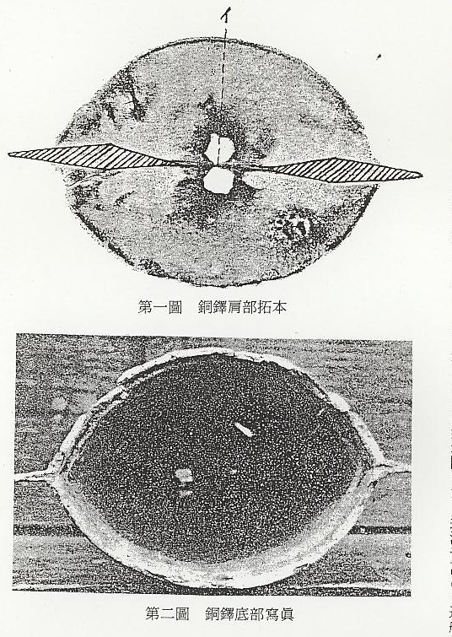
３ 身の底面は第二圖寫眞の如くであるが、鰭の部の底面に深さ六七厘の溝がある。此の針●の溝は甚だ注意すべきものであらう。
４ 次に前報の如く鐸内から發見された棒●品は第三圖寫眞及び測圖の様なもので、鐸と同質の金屬製品である。重量は、完品で參參・貳匁（長さ四寸六分）缺品は貳參・貳五匁（長さ三寸）、大した重いものでは無い。
仔細に注意するに、完品のものゝ先端部（太い方）の周圍が少しく角がとれて圓味を帶びてゐる。是は、其の姿相からいふと他の物との衝撃によるらしい。同時に孔の上部の面が心持ち凹部をなし、且つ其の面に僅に圓味を見せてゐることが注意を喚ぶ。此の圓味は同じ孔の他の内面と對比して見ることに依って、確認せられて可いやうに思ふ。で此のものは、其の全體の形から推察さられる如く、またそれが鐸の内部から檢出せられたこと、及び上述のやうな認識によって、確に鐸の内部にぶらさげられ、其の下端は鐸の内面と觸撃せしめられたであろうと考へられるものである。
５ 今推察の如く鐸内に吊されたものとすれば、何處に吊されたか。身の頂面の中央に在る二つの孔（第一圖）が、其の爲に適當な位置の孔である。此の一雙の孔は、その位置からいって、實は其が爲の孔であると考へても可い位である。して此の一雙の孔の境をなす部は一分許り隆まって一つの梁を爲して居る。此の梁の部を觀察するに、しかし別段どれ程の憑徴も認め難い。
私は其處で例の棒●品を、兎に角紐で此處に吊して見た。紐は女の子が髪を結ぶのに用ゐる打紐程度の太さのものを用ゐた。所が紐は自ら第一図圖イの印を附した一點に、しつくりと垂れ下った。よく觀察すると、矢張り其處には梁の上面にも側面にもかすかな或はさゝやかな凹みが認め得られる。又下面にも摩擦が認められ、鐸の内面は全體につやがないのに、此の部分だけが特につや〱して居る。で棒様品は確にこゝに懸吊したのであるといふ自信を得たやうな氣になることが出來た。
そこで、棒様品を動かして鐸を鳴らして見た所、鐸に破れがあり、その金質に腐●があるので、どうかとは思ったが、兎に角カン〱といふ音がした。音にはしかし餘韻といふ程のものをき得なかった。此の鐸と同質同型のものを作ってこのやうにして鳴らして見たら面白からうと思ったが、思って見ただけで仕方のないことであった。何しろ金屬質の一種のカン〱といふ音がして、私を暫時低回趣味に誘ったことは事實である。
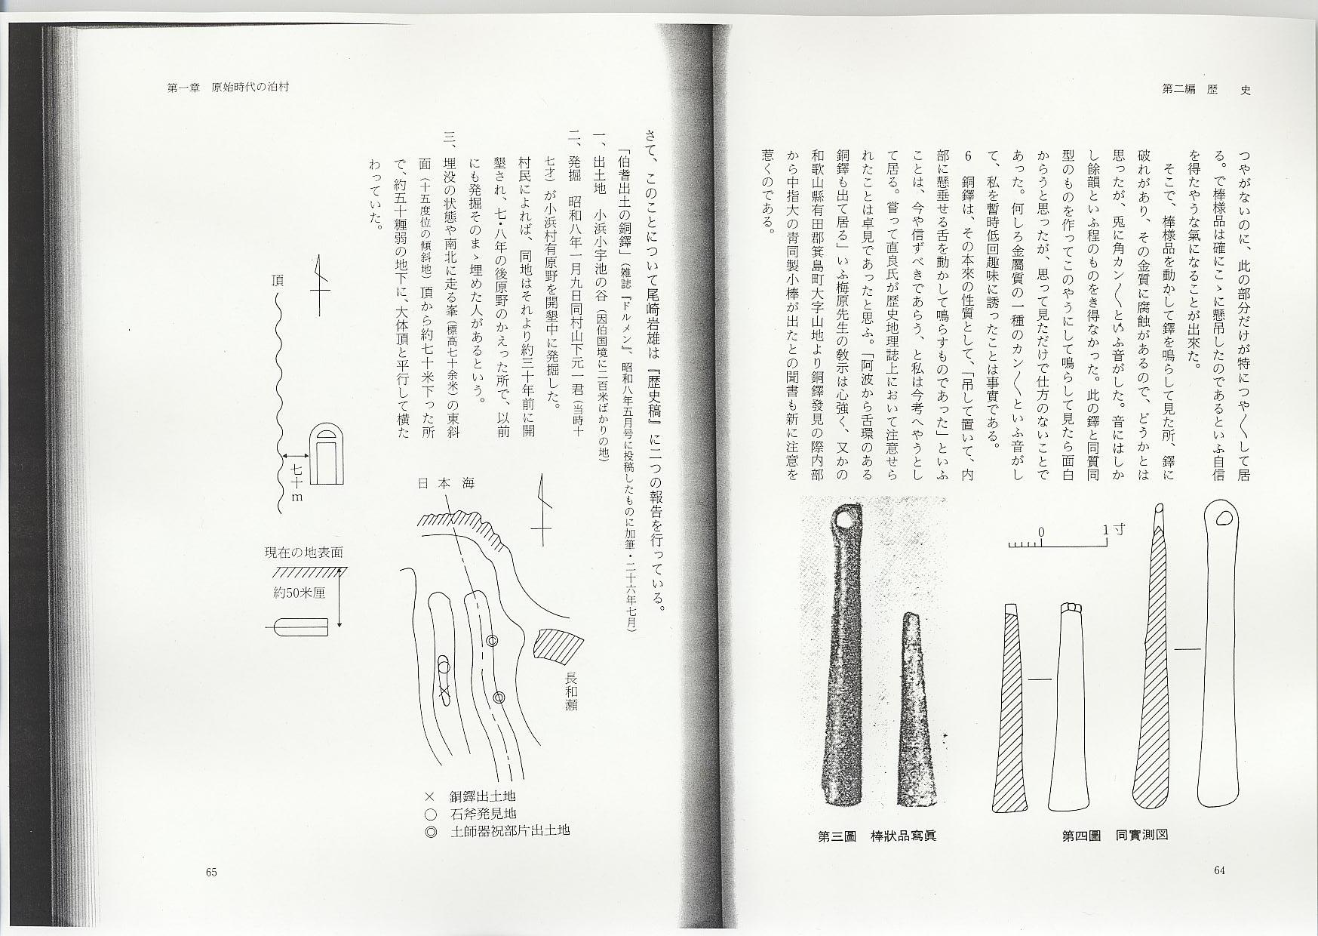
６ 銅鐸は、その本來の性質として、「吊して置いて、内部に懸垂せる舌を動かして鳴らすものであった」といふことは、今や信ずべきであらう、と私は今考へやうとして居る。嘗って直良氏が歴史地理誌上において注意せられたことは卓見であったと思ふ。「阿波から舌環のある銅鐸も出て居る」いふ梅原先生の敎示は心強く、又かの和歌山縣有田郡箕島町大字山地より銅鐸發見の際内部から中指大の靑同製小棒が出たとの聞書も新に注意を惹くのである。
さて、このことについて尾崎岩雄は『歴史稿』に二つの報告を行っている。
「伯耆出土の銅鐸」（雑誌『ドルメン』、昭和８年５月号に投稿したものに加筆・26年7月）
- 出土地 小浜小宇池の谷（因伯国境に二百米ばかりの地）
- 発掘 昭和八年一月九日同村山下元一君（当時十七才）が小浜村有原野を開墾中に発掘した。
村民によれば、同地はそれより約三十年前に開墾され、七・八年の後原野のかえった所で、以前にも発掘そのまゝ埋めた人があるという。
- 埋没の状態や南北に走る峯（標高七十余米）の東斜面（十五度位の傾斜地）頂から約七十米下った所で、約五十糎弱の地下に、大体頂と平行して横たわっていた。
- 銅鐸の概観
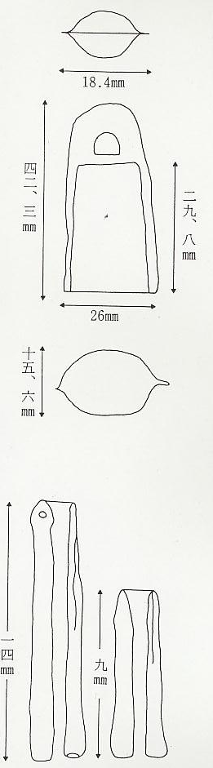
- 鐸身の紋様 流水紋の上方に幅三糎の絵画帯をめぐらし、様々な動物や人物等をあらわすこの絵画帯の物象は、諸家の研究により（小浜銅鐸と同型とおもわれるものが他にも発見された）左図(略)のように解される。
- 発掘地附近の状況
同処は附近の最高地で、眺望が広く（青谷町長和瀬部落は東の尾にかくれて見えぬ）近くから？（池の谷の中）磨製石斧一個も発見され、二百米許東方の前記の尾の上の畑地には薄手の土師器、祝部の細片を見かける(昭和八年)。
七、 小浜銅鐸の価値
小浜銅鐸は中型流水紋の普通品で、他に類似品もあり少々き損しているが、本銅鐸の中に発見された棒状品（舌らしい）は、他の銅鐸に無いはじめて棒状品（舌）を伴って出土したことは、謎の遺物銅鐸の原流用途時代等の考察に一つの手がかりを興えたものとして、小浜銅鐸の学問的価値はまことに高い。
重複するが、もう１つの稿についても引用しておく。
- 銅鐸の発見
昭和八年一月九日小浜の山下元一君（当時十七才）が同地池の谷の区有原野を開墾中地下風そ五十糎の所から発掘したが、同地はそれより凡そ三十年前にも開墾し、七・八年で原野にかえった所で、この銅鐸は以前にも発掘し、そのまゝ埋めた人があったといわれ、銅鐸面に残る数条の古いきずあとは、以前の発掘の際つけられたものとも考えられる。
- 小浜銅鐸の学問的価値
銅鐸は、現在東は中部地方の西部から近畿中国四国地方の大部にかけて百九十余ケ所から発見され、その数も凡そ三百個に達している。銅鐸の大きさは高さ二七糎位から一米五十位までの大小さまざまで、（概して小さいものは古く、大ききいものは新しいものとされている）紋様もけさたすき紋、流水紋等さまざまで、中には人、動物、家、舟等を描いたものがある」（中略）
小浜銅鐸には当時の自然と人間生活をえがいたと思われる例の少い絵画帯がある。この銅鐸の製作場所はつぎにふれるが、絵画帯には鹿などを追うらしい人物の外台を中心に、きねを持って向いあっている人がえがかれ、銅鐸のつくられたあたりの人々は狩りのほか農耕をもしていたと思われる。
銅鐸には同じ鋳型でつくられたものは稀であるが、小浜銅鐸には外に二ケの同型品であり、一ケの発見場所は不明であるが、一ケは滋賀県野洲郡新庄村（琵琶湖の南方）から発見され、銅鐸の製作地文化の流れ等を考えるのによい材料である。銅鐸にはなぞの点が多く、その用途も実用品（楽器）と考えるもの、非実用品（宝器）とするものが対立し、実用品（楽器）とするには振子等のないことが難点とされていたが、小浜銅鐸の内部からはあきらかに舌（振子にあたるもの）と思われる二本の棒状品が発見され、これは今一つ兵庫県三原郡松帆村（淡路島）から発見された舌のある銅鐸と共に、銅鐸が楽器でないまでも、はじめは楽器をまねて造られ、音を発するものがあったことを証拠だてるといわれている。
小浜・松帆両銅鐸とも、ややつくりのまづい中型品で、銅鐸としては比較的早期のものらしいという。
三、小浜銅鐸について思うこと
銅鐸は、今から凡そ二千年前後の頃我が国でつくられた。銅鐸のつくられ始めたのはいわゆる弥生式時代で、当時日本の多くの人々は、弥生式土器や石器を用い、原始的な農業をはじめ、金属として大陸から渡ってくる銅剣・銅鉾等の青銅器を知っていたらしい。
銅鐸の原料は、大陸から入った青銅器を鋳かえして用いたものであろうという。小浜銅鐸の発見地は、因幡伯耆の国境から二百米ばかりの西をほぼ南北に走る峯（その辺の最高地で高さ凡そ七十米）の東斜面の地で、長和瀬部落は国境となっているその東を走る峯にさえぎられて見えぬが、日本海は眼下にひらけ眺望のよい所である。

